Missa com bênção dos noivos – 30 de abril de 2017
III Domingo da Páscoa A
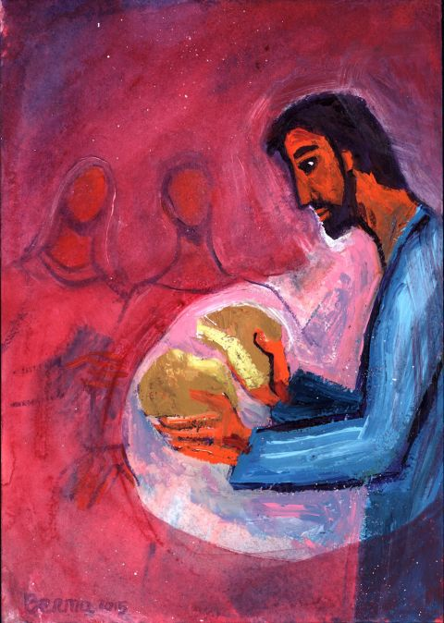
I. Ritos Iniciais
Cântico de Entrada
Saudação Inicial
Ato Penitencial

1.ª Palavra mágica - «Desculpa»!

Hino do Glória
Oração Coleta

II. Liturgia da Palavra

1.ª Leitura: At 2,14.22-33 - O Senhor está sempre na minha presença; com Ele a meu lado não vacilarei.
Salmo Responsorial: Sl 15 (16) - Mostrai-me, Senhor, o caminho da vida!
2.ª Leitura: 1 Pe 1, 17-21 - Que a vossa fé e a vossa esperança estejam em Deus!
Aclamação ao Evangelho: Aleluia…
Evangelho: Lc 24, 13-35 - Reconheceram-n’O ao partir o Pão!
Homilia

III. Bênção dos Noivos

2.ª Palavra mágica – «Por favor»!

Oração dos noivos inspirada no Evangelho dominical

1. Senhor Jesus Ressuscitado:
quando naquele primeiro dia da semana,
a noite caía por dentro dos nossos corações
e caminhávamos ainda cegos pelo mundo,
sem rumo, sem fogo e sem esperança,
no desencanto da hora presente,
com medo do futuro e do compromisso,
Tu irrompeste na estrada das nossas vidas
e cruzaste o nosso caminho!

2. Senhor Jesus Ressuscitado:
nosso amigo, nosso confidente e discreto companheiro,
Tu escutaste a voz trémula do nosso coração!
Deste-nos, firme, a Tua Mão,
aproximaste os nossos passos vacilantes,
e fizeste com que eles seguissem por caminho largo,
e na mesma direção do amor.

3. Senhor Jesus Ressuscitado,
Tu vens atrás de nós e colocas-Te no nosso meio,
e trazes luz às nossas discussões,
entendimento às nossas incompreensões,
alegria e paz aos nossos corações.

4. Agora, que se aproxima a hora da intimidade,
a hora da entrega, da partida e da missão,
agora que chega o tempo sem tempo,
de nos darmos inteiramente e para sempre
eis-nos diante de Ti, Senhor Jesus Ressuscitado!

Nós Te suplicamos, como outrora os discípulos de Emaús:
Fica connosco, Senhor!

5. Fica connosco, Senhor, porque sem Ti,
a maravilhosa centelha deste sentimento de amor,
corre o risco de se apagar no gelo da noite!

Fica connosco, Senhor, porque sem Ti,
os nossos pensamentos de amor,
podem ceder à loucura da imaginação!

Fica connosco, Senhor, porque Sem Ti,
a nossa vontade de amar,
pode conhecer o desespero e o cansaço!

Fica connosco, Senhor, porque sem Ti,
a alegria do amor, pode inquinar nas águas turbas da rotina.

Fica connosco, Senhor,
porque só a graça do Teu Pão e do Teu perdão nos levantará,
só a luz da Tua Palavra e da Tua presença nos iluminará,
só o Vinho novo, que brota da fonte do Teu amor
nos renovará na alegria do amor!

Fica connosco, Senhor,
e faz do nosso amor de cada dia
a expressão viva daquele Amor eterno,
com que Tu amas a Igreja, Tua esposa querida,
e assim nos amas primeiro…
e nos ensinas a amar sem medida,
e até ao fim!

Bênção dos noivos

P. Nós Vos louvamos, Senhor, que, na vossa benigna providência, inspirais e preparais estes vossos filhos, para que se amem mutuamente. Fortalecei, Senhor, os seus corações  para que, guardando fidelidade entre si e agradando-Vos em todas as coisas, cheguem felizes ao sacramento do Matrimónio. Por Nosso Senhor Jesus Cristo, vosso Filho, que é Deus convosco na unidade do Espírito Santo.
Noivos: Ámen.

Cântico: Por Tuas mãos foram criados, à Tua imagem homem e mulher os criaste. Por Tuas Mãos foram criados. Tu deste-lhes a Vida!

IV. Liturgia Eucarística
Cântico de Ofertório
Oração sobre as Oblatas
Prefácio Pascal
Santo e Oração Eucarística II
Cântico da Comunhão

3.ª Palavra mágica – «Obrigado»!

V. Ritos Finais


Bênção Final
Despedida

